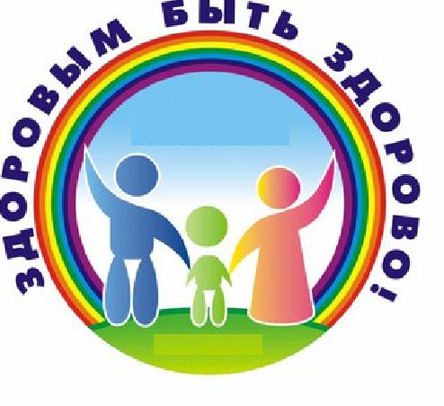
Единые дни здоровья
в Республике Беларусь в 2020 г.

№ | Дата | Тема
 | январь | День профилактики гриппа и ОРЗ
 | март | Международный день слуха
 | 1 марта | Международный день борьбы с наркоманией
 | 20 марта | Всемирный день здоровья полости рта
 | 24 марта | Всемирный день борьбы с туберкулезом
 | 2 апреля | Всемирный день распространения информации о проблеме аутизма
 | 7 апреля | Всемирный день здоровья
 | 17 апреля | Всемирный день гемофилии
 | 25 апреля | Всемирный день борьбы с малярией
 | 20-26 апреля | Европейская неделя иммунизации
 | апрель | Международный «Астма-день»
 | 5 мая | Всемирный день гигиены рук
 | 15 мая | Международный день семьи
 | 17 мая | Всемирный день памяти людей, умерших от СПИДа. Профилактика ИППП
 | 18 мая | День профилактики меланомы в рамках общеевропейской кампании «Евромеланома – 2020»
 | 25 мая | Всемирный день заболеваний щитовидной железы
 | 31 мая | Всемирный день без табака
 | 14 июня | Всемирный день донора крови
 | июль | День профилактики алкоголизма
 | 28 июля | Всемирный день борьбы с гепатитом
 | 15 августа | День здорового питания
 | 10 сентября | Всемирный день предотвращения самоубийств
 | 17 сентября | Всемирный день безопасности пациентов
 | 25 сентября | Всемирный день легких
 | 28 сентября | Всемирный день борьбы против бешенства
 | 29 сентября | Всемирный день сердца 2020
 | 1 октября | Международный день пожилых людей
 | 10 октября | Всемирный день психического здоровья
 | 12 октября | Всемирный день борьбы с артритом
 | 14 октября | Республиканский день матери
 | 29 октября | Всемирный день борьбы с инсультом
 | 29 октября | Всемирный день псориаза
 | 14 ноября | Всемирный день диабета
 | 11-17 ноября | Всемирная неделя рационального использования антибиотиков
 | 17 ноября | Международный день недоношенных детей
 | 19 ноября | Всемирный день некурения.  Профилактика онкологических заболеваний
 | 1 декабря | Всемирный день профилактики ВИЧ-инфекции
 | декабрь | День профилактики травматизма

